|  |  |
| --- | --- |
| Группа Б 2.2 | К работе допущен |
| Студенты Румянцев Алексей, Павел Овчинников, Дмитрий Чебаненко | Работа выполнена |
| Преподаватель Боярский К. К. | Отчет принят |

**Рабочий протокол и отчет по  
лабораторной работе №1.11**

Измерение ускорения свободного падения с помощью оборотного маятника

1. Цель работы.

* 1. Экспериментальная проверка закономерностей движения физического маятника.

2. Задачи, решаемые при выполнении работы.

* 1. Определение периода колебаний маятника при совпадении приведенной длины с расстоянием между призмами.
  2. Определение ускорения свободного падения с абсолютной и относительной погрешностями.
  3. Сравнение найденного ускорения свободного падения со справочным значением для широты лаборатории.

3. Объект исследования.

Оборотный маятник.

4. Метод экспериментального исследования.

Прямые измерения.

5. Исходные данные.

$ΔL=0,002$ м – погрешность измерения расстояния между призмами и положения регулировочного груза

$Δt=0,010$ c – погрешность измерений времени

6. Измерительные приборы.

Таблица 1.

|  |  |  |  |  |
| --- | --- | --- | --- | --- |
| *№ п/п* | *Наименование* | *Тип прибора* | *Используемый диапазон* | *Погрешность прибора* |
| *1* | Секундомер | Цифровой | 2…10 с | 0,010 с |
| *2* | Линейка | Измерительный | 0…40 см | 0,2 см |

7. Схема экспериментальной установки.

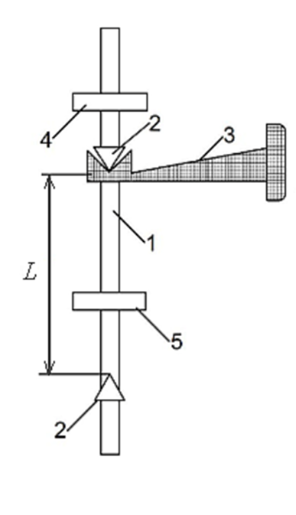

Оборотный маятник

1. Металлический стержень

2. Ось подвеса

3. V-образные опоры

4-5. Массивные грузы

8. Результаты прямых измерений и их обработки.

Измеренная длина физического маятника $L=0,36$ м

Таблица 2.

Обозначения:

$x$*–* расстояние между концом стержня и грузом

$t_{1}$*–* время колебаний маятника в прямом положении

$t_{2}$*–* время колебаний маятника в обратном положении

|  |  |  |  |  |  |  |  |  |  |
| --- | --- | --- | --- | --- | --- | --- | --- | --- | --- |
| $x$, м | *0.10* | *0.09* | *0.08* | *0.07* | *0.06* | *0.05* | *0.04* | *0.03* | *0.02* |
| $t_{1},$ c | 14,480 | 13,594 | 13,277 | 12,764 | 12,524 | 11,910 | 11,575 | 11,366 | 11,122 |
| 14,439 | 13,553 | 13,199 | 12,672 | 12,340 | 11,976 | 11,647 | 11,369 | 11,125 |
| 14,449 | 13,563 | 13,209 | 12,670 | 12,343 | 11,971 | 11,642 | 11,366 | 11,123 |
| $t_{ср}$, с | 14,456 | 13,570 | 13,228 | 12,702 | 12,402 | 11,952 | 11,621 | 11,367 | 11,123 |
| $t_{2}$, c | 17,338 | 15,862 | 14,438 | 13,347 | 12,449 | 11,625 | 11,007 | 10,482 | 9,995 |
| 17,404 | 15,666 | 14,475 | 13,419 | 12,473 | 11,687 | 10,989 | 10,439 | 9,982 |
| 17,395 | 15,670 | 14,472 | 13,425 | 12,482 | 11,682 | 10,980 | 10,432 | 9,980 |
| $t_{ср}$, с | 17,379 | 15,733 | 14,462 | 13,397 | 12,468 | 11,665 | 10,992 | 10,451 | 9,986 |

По измеренным значениям $t_{1}$ и $t_{2}$ построим функции $t_{1}\left(x\right)$ и $t_{2}\left(x\right)$ на графике 1. Найдем ординату точки пересечения графиков с

9. Расчет косвенных измерений.

Найдем ускорение свободного падения $g$, используя формулу $g=4π^{2}L{\left(\frac{N}{t_{0}}\right)}^{2}$, где $N$– количество колебаний, для данной серии .

м/c2

Найдем период колебаний маятника $T_{0}$ по формуле .

с

10. Расчет погрешностей.

Относительная погрешность измерения времени 10 колебаний

2𝛿𝑡0= 0,0016

**=** 0,006

Найдем относительную погрешность δ $g$, используя формулу δ.

δ

м/c2

11. Графики.

График 1. Зависимости времён от расстояния между концом стержня и грузом.

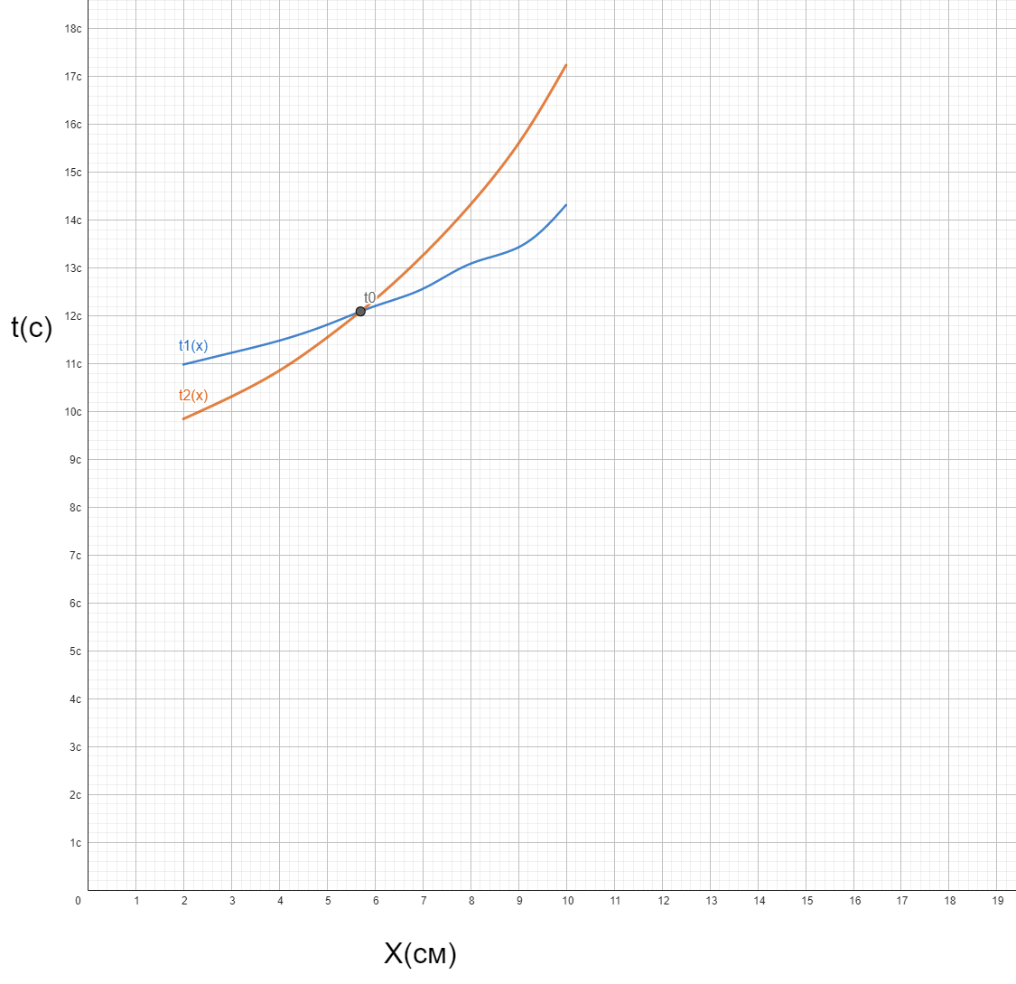

12. Выводы и анализ результатов работы.

Вывод: в ходе проделанной работы мы вычислили ускорение свободного падения м/c2, что попадает в доверительный интервал м/c2, и что на $0,040$ меньше ускорения свободного падения $g_{табл}=9,820$ в городе Санкт-Петербург.